REQUERIMENTO Nº ___/2025
AUTORIA DO (A) VEREADOR (A): Maria Anunciada Vicente Barbosa -

(Pastora Anunciada) – (Psb)

EMENTA: REQUEIRO A IMPLANTAÇÃO DE FAIXA DE PEDESTRE NA AVENIDA LIBERDADE EM FRENTE A CLINCÁRDO NO BAIRRO DO SÃO BENTO.

Exmo. Sr. Presidente,

Requeiro, na forma do disposto no art. 116, combinado com o art. 119, inciso IV, do Regimento Interno, depois de ouvido o Plenário, que seja direcionado expediente ao Ilmo. Sr. José Vicente Gomes de Lima Júnior que está como Secretário da (SEMOB) de Bayeux, solicitação para que seja viabilizado a instalação de uma faixa de pedestre na Avenida Liberdade em frente a Clincárdio no Bairro do São Bento.

Justificativa

A presente solicitação tem como objetivo garantir maior segurança aos pedestres que circulam em frente á clínica, local onde há grande fluxo de pessoas, incluindo pacientes com mobilidade reduzida e problemas de saúde. A instalação de uma faixa de pedestre é medida essencial para facilitar a travessia segura, evitando acidentes e promovendo melhor organização do trânsito na via. Considerando a importância do atendimento humanizado e acessível, a medida contribuirá significativamente para a segurança e o bem-estar da população que frequenta o local.
Diante do exposto, solicito que este pedido seja avaliado e, sendo possível, incluindo no planejamento de melhorias de sinalização viária do município.

Sem mais para o momento reitero votos de cordialidade e respeito.

Sala das Sessões, 25 de novembro de 2025.
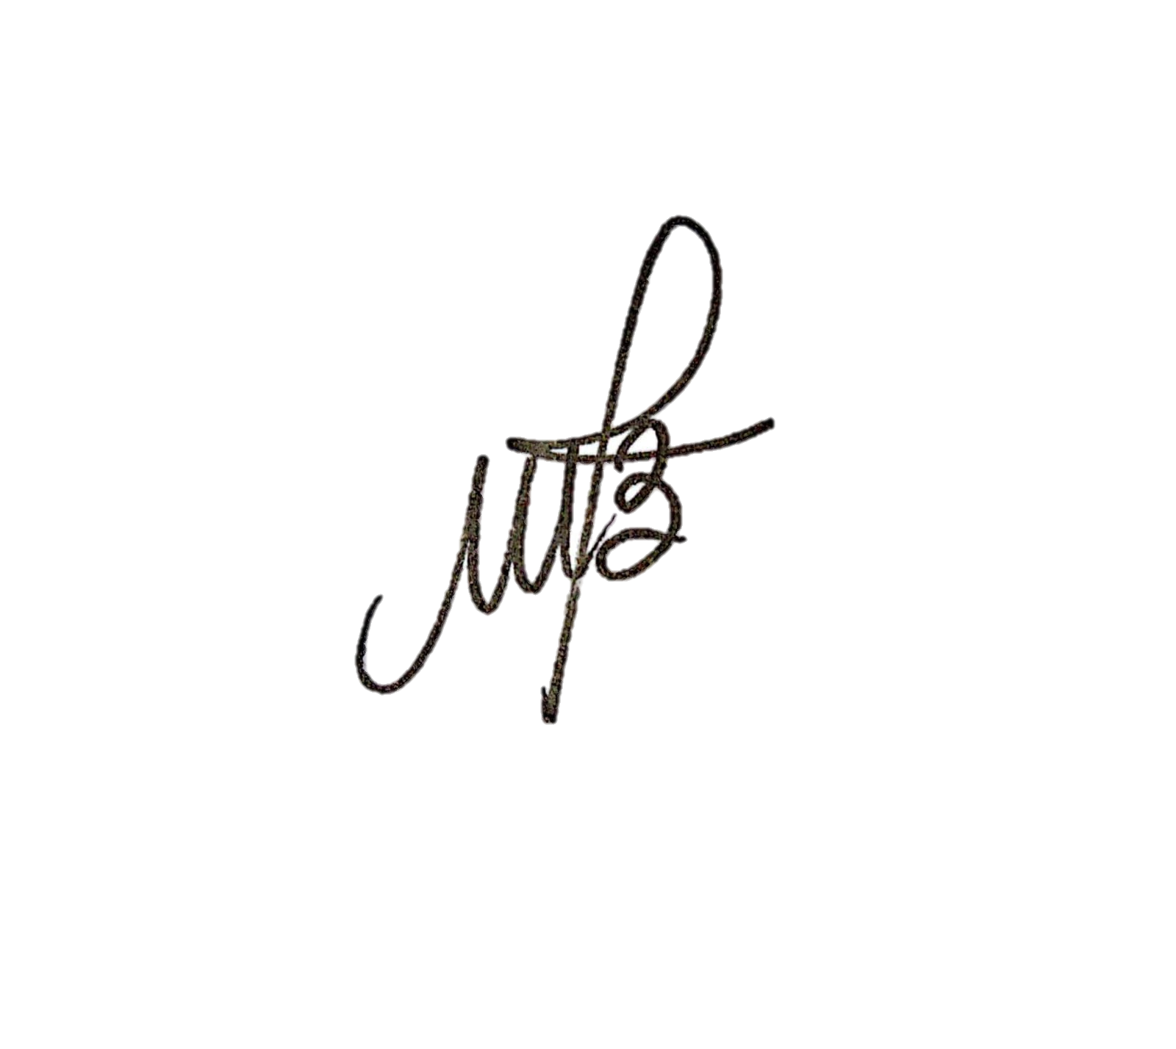

Maria Anunciada Vicente Barbosa
Vereador(a) - (PSB)

